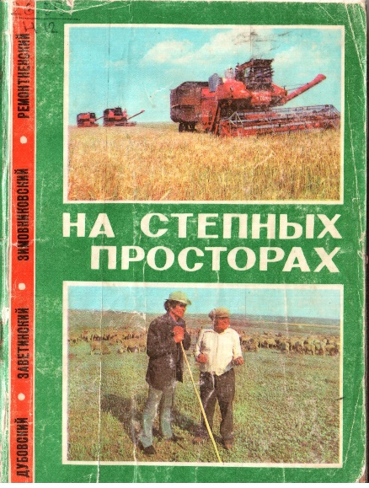
На степных просторах: Историко-краеведческие очерки о восточных районах Ростовской области [Текст]/ ред. Т.К. Кобец.- Ростов н/Д.: Кн. изд-во, 1983.- с.77.

Глава
В краю золотого руна
Мирная созидательная жизнь зимовниковцев, как и всего

советского народа, была прервана вероломным нападением на нашу страну гитлеровской Германии. Четыре года полыхало пламя войны, четыре года героически сражался фронт, ему самоотверженно помогал тыл. Более 3,5 тысячи зимовниковцев непосредственно участвовали в боях с фашистскими захватчиками.
Летом 1942 года врагу удалось овладеть городом Ростовом-на-Дону и к началу августа выйти на подступы к Зимовникам. Советские воины дрались мужественно и героически, но силы были неравны, и им пришлось оставить Зимовники.
Оккупанты зверствовали в районе. Только в одном хуторе Николаевском бывшего Лозовянского Совета было расстреляно свыше 500 граждан, которых немцы привезли на машинах неизвестно откуда. Все расстрелянные были брошены в скотомогильник. Среди них были женщины, дети, старики.
Захватчиков настигло суровое возмездие. Утром 19 ноября 1942 года мощная канонада возвестила о начале контрнаступления на Волге, а уже 28 ноября кольцо окружения сомкнулось. С этого дня начался разгром врага. К утру 29 декабря 1942 года наши войска освободили город Котельниково, а к 1 января они подошли к поселку Зимовники. Опираясь на целую систему укреплений, немцы упорно дрались за поселок. Бои продолжались несколько дней. Советское командование для штурма подготовило специальные группы.
Для решительной атаки была избрана ночь на 8 января 1943 года. В 23.00 вступили в бой штурмовые группы. Они открыли путь нашей пехоте, которая начала наступление с трех сторон. К 5 часам утра поселок был освобожден.
За активное участие в освобождении районного поселка Зимовники 5-й механизированный корпус получил почетное звание гвардейского Зимовниковского ордена Кутузова корпуса.
Победа досталась дорогой ценой. Более тысячи воинов Советской Армии отдали свою жизнь при освобождении района. Прославились своими подвигами в боях с врагами многие Зимовниковцы.
А.В.Рыбалко участвовал во многих боях. Самый тяжелый из них - сражение за Днепр. Небольшой отряд советских бойцов закрепился на вражеском берегу. Гитлеровцы сделали все, чтобы уничтожить наших воинов. Атаки следовали за атакой. В самую критическую минуту капитан А.В.Рыбалко поднял своих бойцов в решительный бой. Фашисты не выдержали контратаки и отступили. За совершенный подвиг в этом бою А.В.Рыбалко посмертно присвоено звание Героя Советского Союза.
Капитан Иван Иванович Куценко погиб 28 марта 1945 года. В этот день его батальон участвовал в штурме немецкого города Данцига – крупного узла сопротивления фашистов. Куценко лично возглавил одну из штурмовых групп и очистил от врага несколько кварталов города. Несмотря на упорное сопротивление врага, его батальон вышел к реке Мертвой Висле. Под огнем гитлеровцев наши бойцы наладили переправу и захватили плацдарм на вражеском берегу. Впереди все время был командир батальона И.И.Куценко. Вражеская пуля оборвала жизнь этого мужественного и храброго воина. Посмертно ему присвоено звание Героя Советского Союза.
Часто, встречаясь с молодежью, рассказывал о своих боевых делах, о фронтовых товарищах кавалер трех орденов Славы Петр Павлович Гульев. Совсем юным он ушел на битву с врагами, прославился как охотник за языками.
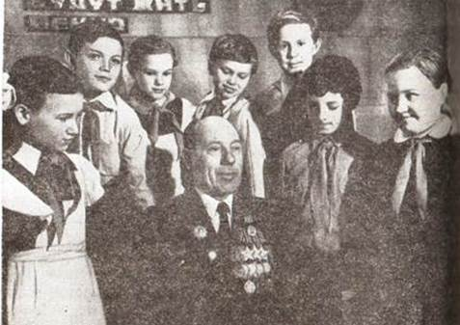
Кавалер трех орденов Славы П.П. Гульев
Петр Федорович Коваленко награжден орденом Ленина. Он был пулеметчиком, и благодаря его умелым действиям наши бойцы успешно форсировали Вислу и удержали плацдарм на вражеском берегу до подхода основных сил.
И.А.Ильченко воевал с фашистами в воздухе. Воевал храбро, проявлял отвагу и мужество. 13 марта 1943 года звено самолетов, где старшим был И.А.Ильченко, завязало бой с 15 самолетами противника. Бой был неравным, но Ильченко и его товарищи с честью вышли из него. Наш земляк лично сбил «Юнкерс-88». Его товарищи сбили еще один вражеский самолет. Фашисты дрогнули и покинули поле боя.
За свои подвиги зимовниковец И.А.Ильченко был награжден двумя орденами боевого Красного Знамени.
В районе хорошо знают имя участника Великой Отечественной войны К.И.Сидельникова. Об одном боевом эпизоде он непременно вспоминает при встрече с фронтовыми друзьями. Да и как не вспомнить, если он воскрес из мертвых. А дело было так.
В один из майских дней 1945 года авиационный полк, в котором служил К.И.Сидельников, получил приказ атаковать вражеские корабли. Боевые самолеты быстро настигли врага. Немецкие корабли яростно огрызались. Один из вражеских снарядов попал в самолет командира полка, где стрелком был К.И.Сидельников. Все видели, как самолет командира полка стал резко снижаться. Значит он разбился. Но случилось по-иному. Выполняя указания тяжело раненного командира полка, К.И.Сидельников посадил боевую машину на землю. Все остались живы. А когда вернулись в полк, то узнали, что их посчитали погибшими. За участие в операции по разгрому вражеских кораблей К.И.Сидельников был награжден орденом Красной Звезды.
Стоит рассказать и о Викторе Абрамовиче Анистратове, работающем сегодня ветврачом в племсовхозе имени Ленина. В годы войны он был сапером. Вместе с другими советскими бойцами он взорвал мост через Дунай, был тяжело ранен. За этот подвиг он отмечен орденом Красной Звезды. Второй такой же орден Анистратов получил за разминирование улиц в боях за Вену.
Зимовниковцы всегда помнят о ратных подвигах своих земляков.
Как память о суровых днях войны стоят в хуторах и селах обелиски воинам, погибшим в битве с врагами. В Зимовниках по инициативе районной партийной организации создан мемориальный комплекс. Здесь покоятся останки легендарного командира 302-й стрелковой дивизии Е.Ф.Макарчука, депутата Верховного Совета СССР, командира дивизии А.М.Байкова. Ежегодно в День Победы сюда приходят тысячи зимовниковцев, чтобы поклониться праху советских воинов, чтобы отдать им дань своего глубокого уважения. В память о подвигах защитников Родины улицы поселка названы их именами.
В годы войны мирные труженики все силы и старания отдавали фронту. Вот что писали воинам Зимовниковской дивизии в ноябре 1944 года первый секретарь райкома партии Н.Ковалерчик, зам. Председателя исполкома райсовета П.Решетников, секретарь райкома комсомола О.Рубанова и другие представители района:
«Ваши успехи в бою и учебе подкрепляются нашими трудовыми делами. Наши колхозы и совхозы своевременно выполнили план хлебопоставок государству, сдав 1400 тысяч пудов зерна. Колхозники взяли на себя обязательство сдать сверх плана в фонд Красной Армии 80 тысяч пудов хлеба и с честью его выполняют».
Колхозы и совхозы района дали фронту и стране 18 с половиной тысяч тонн мяса, 10 тысяч тонн молока.
Военные действия в районе нанесли его хозяйству сильные разрушения. В докладной первого секретаря райкома партии Э.А.Синебрюхова обкому КПСС в январе 1943 года говорится:
«Период оккупации длился пять месяцев. Общая сумма убытков и ущербов, принесенных району, составляет 183660 тысяч рублей. Полностью разрушено 140 колхозных животноводческих построек, две МТС. Расхищено в колхозах 3453 головы крупного рогатого скота, 22545 овец, 2556 свиней, 2990 лошадей, 21160 голов птицы».
После таких потерь нелегко было восстанавливать хозяйство, но зимовниковцы, вдохновленные победой, трудились с особым подъемом, стремились быстрее залечить раны, нанесенные войной.

